Elsass-Lothringen
Der Zankapfel zwischen Deutschland und Frankreich

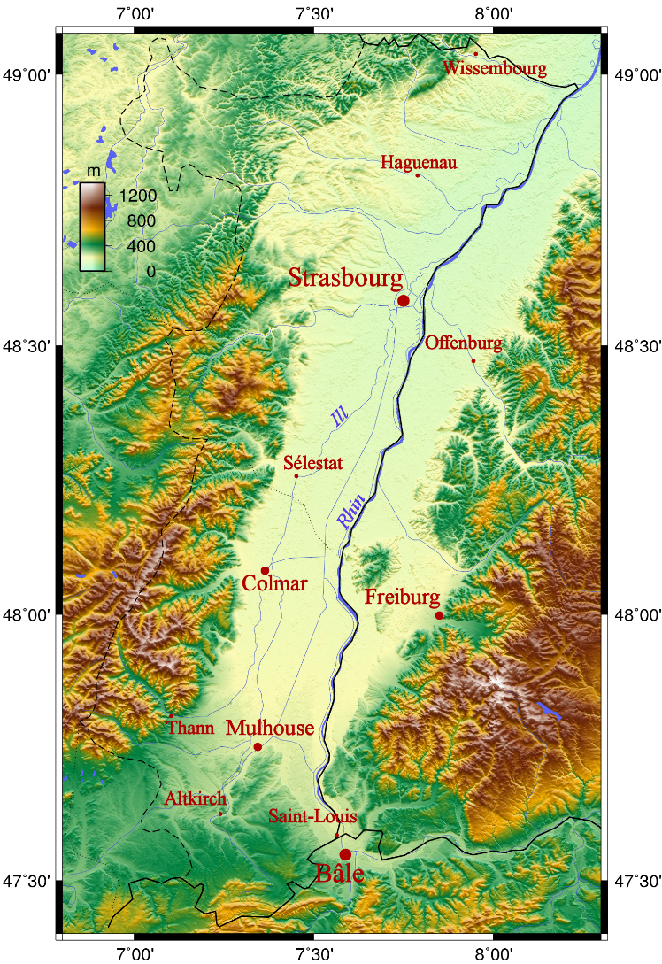
Zeitzeugenbericht: Charles Kuentz aus Colmar Karte 1: Das Elsass
„… Er ist 1864 als Franzose geboren worden und musste in seinem Leben fünfmal die Nationalität wechseln“ „1871 wurde Elsass-Lothringen deutsch, 1918 wieder französisch, 1940 von Deutschland besetzt 1944 endgültig Teil der Republik Frankreich.
Das Elsass war von Kultur und Sprache gewiss deutsch- vom Nationalgefühl jedoch französisch. Die Marseillaise war in Strassburg geschrieben und zum ersten Mal gesungen worden. Napoleons beste Generäle waren Elsässer, in der Grand Armee waren überproportional Elsässer unter den Offizieren…..“
Quelle: Spiegel spezial Nr.1/2004

Quelle: Neuceu Générée https://commons.wikimedia.org/wiki/File:Alsace_topo.png

Zeitstrahl: „Die Entwicklung des Elsass im 19. und 20. Jahrhundert“

1940
Deutsch
(nach dem Zusammenbruch Frankreichs im 1. Weltkrieg wird es von Deutschland besetzt.) 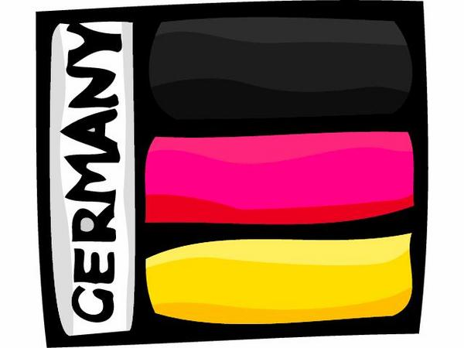
1944
Französisch
( Befreiung durch Alliierte)
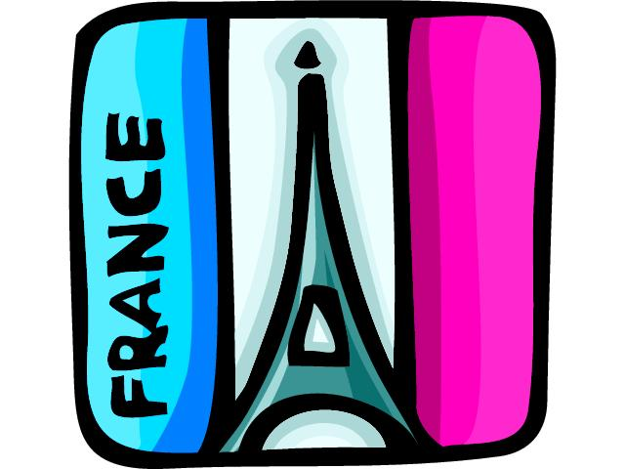
1918
Französisch
(Nach dem 1. Weltkrieg, durch VersaillerVertrag.)
1890/91
Deutsch
(Deutsch- französischer Krieg Deutschland annektiert Elsass)
Seit 1944
Seit 1713
Französisch

1700 1800 1900 2000

